Identification
Testeur |  | BAITECH
Cycle

 |  | N° de test |  | WebRSA V2.4Beta5
 |  | Support utilisateur
Date : | 15/01/2013 |  | Validation :
Demande de correction
Description :

Sur tous les formulaires du Worflow CER, merci d’ajouter « En attente première lecture » (après Rejeté responsable » sur le filtre « Filtrer par statut du CER »

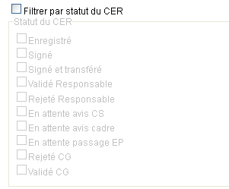

Résultats attendus |  |  |  |  |  | Résultats obtenus lors du test
Commentaires :

Priorité de la correction : Bloquante Obligatoire Moyenne Faible

Commentaires

Qualification de la correction
Nom du correcteur |  |  |  | Date
Typologie du problème :
Développement Customisation
Fonctionnel
Charge induite par la correction de l’anomalie :
Niveau de difficulté : forte moyenne faible
Commentaires/ Conséquences de la modification:

Validation de la correction
Validation de la modification |  |  | Validée Non validée Validation à demander auprès du comité de projet  Date :
Commentaires:

